
 |  | Module : L'électricité |  |  | Cycle 3
   | 1 |  |  |  | 2 |  |  |  | 3 |  |  |  | 4 |  |  |  | 5 |  |  |  | 6 |  |  |  | 7 |  |  |  | 8
 |  | Séquence : Conducteurs et isolants

Auteurs : | Travail collectif de l'Ecole des Mines de Nantes et d'enseignants du primaire ( + d'infos)
Résumé : | Conducteurs et isolants : qu'est-ce qui laisse passer le courant ou l'arrête ? Classement (1 séance).
Date de publication : | 01/02/2001

 | Objectif : | Classer des matériaux en conducteurs et isolants.  Approfondir la notion de circuit fermé.
 | Notions visées : | Circuits électriques alimentés par des piles : conducteurs et isolants ; quelques montages en série et en dérivation.  Principes élémentaires de sécurité électrique.
 | Matériel : | Pour un groupe de 2 ou 3 :  1 ampoule 3,5 V + douille,  1 pile plate 4,5V,  fil électrique,  objets et matériaux pris dans l'environnement de l'élève : règle en plastique, morceau de bois, papier, taille-crayon en aluminium, fil de cuivre, ciseaux, craie, trombone, pièce de monnaie, etc.  1 diode électroluminescente (DEL) pour les liquides à tester.  sels, citron, sucre, huile.

Problème posé : Quel est le rôle joué par les fils électriques dans un circuit ? Par quoi pourrait-on les remplacer ?
Par exemple, est-ce qu'une ampoule s'allumerait avec un fil de laine ?

Déroulement de l'activité

En groupes
1. Les élèves réalisent un montage permettant d'allumer une ampoule avec une pile plate, une douille et 3 fils. Une fois l'allumage constaté, le circuit est ouvert entre deux des fils électriques. Les élèves doivent rallumer lampoule en assurant le contact entre les extrémités des deux fils à l'aide de différents objets.
2. Les élèves sélectionnent une série d'objets en déterminant dans un tableau leurs hypothèses : d'un côté ceux qui permettront l'allumage (conducteurs), de l'autre ceux qui ne le permettront pas (non conducteurs ou isolants).
3. Les hypothèses sont vérifiées à l'aide du circuit établi.
C'est donc que le fil électrique est spécial : il est conducteur.
On demande alors aux élèves de choisir des objets de la classe pour vérifier s'ils sont conducteurs ou non. Avant la phase de test les élèves devront concevoir un montage électrique qui permet la vérification et prédire a priori, en justifiant, quels sont les conducteurs et les isolants.
Exemple de montage "testeur" :
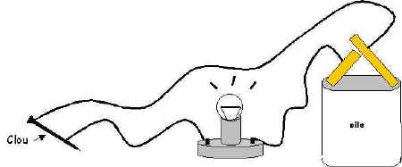

En classe entière
Mise en commun : un tableau de résultats commun à toute la classe est établi. Lorsqu'il y a litige, on refait l'expérience.
Remarque : ce n'est pas l'objet qui est directement conducteur mais le matériau qui le compose : le fer, le cuivre, l'aluminium.

Pour aller plus loin
L'enseignant pourra terminer la séance en réalisant l'expérience avec des liquides en y ajoutant quelques ingrédients (sels, citron, sucre, huile). On pourra ainsi déterminer quels sont les mélanges laissant passer le courant dans un circuit comprenant une DEL.
Montage " testeur " pour les liquides :
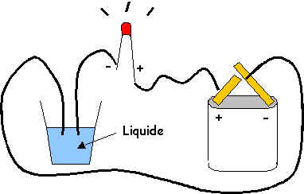
Date de publication : 01/02/2001

Dernière modification : 01/12/2004
© La main à la pâte

